"Обязанности и права ты должен знать как дважды – два".
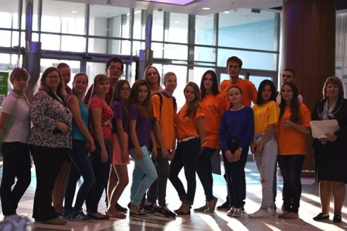18.09.2015
В очередной раз мероприятие прошло 17 сентября 2015 года в торговом центре "Акварель". Волонтеры, разделившись на группы, проводили социологическое исследование среди несовершеннолетних посетителей. По результатам опроса было выяснено, что наибольшее количество посетителей – это жители Кировского района Волгограда (32%). В целом же в этот день гостями ТРЦ стали представители всех районов Волгограда: из Советского района приехали 24,7%, жителей Красноармейского района оказалось 17,3%, представители Дзержинского района – 7,3%, из Центрального район приехали 6,7% посетителей, из Ворошиловского района – 4,7%. Самыми малочисленными оказались несовершеннолетние из Тракторозаводского и Краснооктябрьского районов Волгограда (2 и 1% - соответственно).
Насколько распространен в молодежной среде правовой нигилизм, сознательно ли подростки преступают закон – ответ на эти вопросы заставляет задуматься взрослых. По сведениям комиссии по делам несовершеннолетних и защите их прав Советского района Волгограда, 25% опрошенных подростков в полном объеме не владеют информацией об ответственности несовершеннолетних за совершение правонарушений корыстной направленности. А это значит, что мероприятия по правовому просвещению несовершеннолетних не теряют своей актуальности. При этом очень важен формат проведения этих мероприятий.
Не случайно комиссия по делам несовершеннолетних и защите их прав Волгоградской области, реагируя на увеличение количества краж из торговых центров, предложила КДНиЗП в Волгограде организовать на территории торговых центров Волгограда проведение акций, флешмобов, других интерактивных мероприятий, направленных на разъяснение несовершеннолетним последствий совершения краж.
С сентября 2015 года три района Волгограда стали пилотными площадками Волгоградского конкурса социальной рекламы "Твой выбор", в рамках которого все желающие подростки станут авторами социальной рекламы. Призовые работы будут тираживаться в СМИ.
Как выяснили волонтеры "Социума", только 50% несовершеннолетних приехали в "Акварель" для того, чтобы что-то купить. Остальные же решили таким образом провести свободное время.
Психологи выделяют три причины, побуждающие подростков на кражи не из нужды: импульсивность, психологическая неудовлетворенность и неразвитость нравственных представлений и воли. Подростки много гуляют, зачастую, они бывают предоставлены сами себе. Коротая время в торговых центрах, они проходят мимо заманивающих витрин. Импульсивность, характерная для этого возраста, может сыграть свою отрицательную роль.
Именно поэтому специалисты комиссии по делам несовершеннолетних и защите их прав Советского района расширили ряды волонтеров за счет несовершеннолетних, ранее привлеченных к ответственности за совершение краж. Ведь кто лучше самого подростка может рассказать сверстнику, что закон – один на всех! А безнаказанность, зачастую, лишь иллюзия! В ходе акции несовершеннолетним оставляли буклеты с информацией о позитивных и интересных видах досуга.

